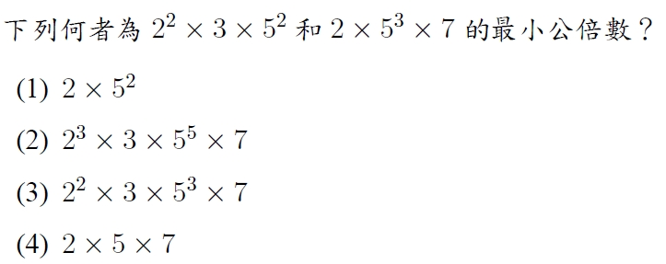

方法一： 回到國小的舊經驗

🢡 銜接國小解題方式(成功解題)

🢡 發展出更有效率的解題方式

方法二： 不理會國小的學習歷程

🢡 直接引入有效率的解題方式

18和24的(最大)公因數 🢡 五年級

方法一：分別列出18和24所有的因數

18的因數：1、2、3、6、9、12

24的因數：1、2、3、4、6、8、12、24

18和24的公因數：1、2、3、6

18和24的最大公因數：6

方法二：只列出18的因數，

再判斷是不是24的因數

18的因數：1、2、3、6、9、18

判斷是否為24的因數

18和24的公因數：1、2、3、6

18和24的最大公因數：6

18和24的(最大)公因數 🢡 六年級

方法一：質因數分解法

方法二：短除法

短除法是質因數分解法的速算法

方法一：質因數分解法 🢡 六年級

18＝2×3×3

24＝2×2×2×3

用質因數分解的算式列出18及24的因數

18的因數：1、2、3

2×3、3×3 🢡 教師提出

2×3×3

24的因數：1、2、3

2×2、2×3

2×2×2、2×2×3 🢡 教師提出

2×2×2×3

18和24的公因數：1、2、3、2×3

18和24的最大公因數：2×3

18＝ 2 × 3 × 3

24＝2 × 2 × 2 × 3

18和24的最大公因數：2×3

你發現了什麼(代公式的想法)

18＝ 2 × 3 × 3

24＝2 × 2 × 2 × 3

2×3是18和24共同質因數的乘積

18和24的(最大)公因數 🢡 六年級

方法二：短除法

短除法是質因數分解法的速算法

質因數分解法：先將18和24質因數分解

才能找到最大公因數。

短除法：直接透過12和18求最大公因數

最大公因數是18和24共同質因數的乘積

2）18 24

3） 9 12

3 4 🢡 (3、4)＝1

此時是引入互質的適當時機

36和24的(最大)公因數 🢡 七年級

方法一：質因數分解法

方法二：短除法

短除法是質因數分解法的速算法

國小 🢡 質因數分解

36＝2×2×3×3

24＝2×2×2×3

國中 🢡 質因數分解標準分解式

36＝22 × 32

24＝23 × 3

36的因數：1、2、3、2×3、22、32

22×3、2×32、22×32

24的因數：1、2、3、22、2×3、

23、22×3、23×3

18和24的公因數：1、2、3、2×3、22、22×3

18和24的最大公因數：22×3

36＝22 × 32

24＝23 × 3

18和24的最大公因數：22×3

你發現了什麼(代公式的想法)

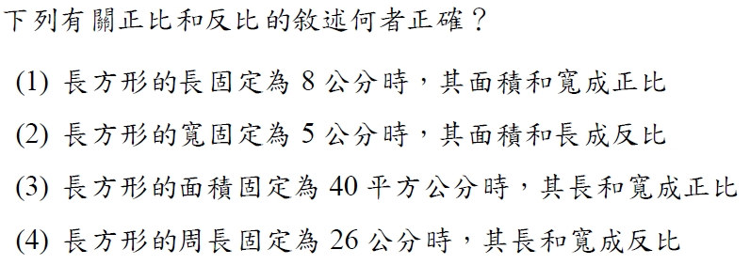

最簡單整數比

紅茶 牛奶

200公升：120公升

100公升： 60公升

50公升： 30公升 🢡 5：3(5份：3份)

10公升： 6公升

5公升： 3公升

5豪升： 3豪升

0.5公升：0.3公升

最簡單整數比**不是**5公升：3公升(特例)

最簡單整數比是5份：3份(集合)

國中改記成5K：3K，K是任意數(集合)

紅茶 牛奶

200公升 120公升

100公升 60公升

50公升 30公升

10公升 6公升

5公升 3公升

有哪些溝通紅茶和牛奶調配出味道相同

紅茶牛奶的方法？

①紅茶：牛奶的最簡單整數比都是2：1

②紅茶：牛奶的比值都是2。

③紅茶x公升，牛奶y公升 🢡 y＝x

④圖形是過原點的直線。

面積30長方形長邊和寬邊的對應表

長邊 1 2 3 5 6 10 15 30

寬邊 30 15 10 6 5 3 2 1

有哪些溝通長邊和寬邊對應關係的方法？

①長邊倒數和寬邊成正比🢡長邊和寬邊成反比

②形如y＝的函數稱成反比。

③形如xy＝k的函數稱成反比。

哪一種溝通成反比的表示法較恰當？

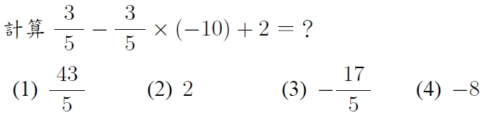

國小四年級 🢡 兩步驟四則混合計算

國小五年級 🢡 多步驟四則混合計算

國中七年級 🢡 正數的範圍擴充至負數

－24的教學

學生混淆 －24＝－(24) 或 －24＝(－2)4

國小最經典四則混合計算的問題

12＋48÷2×3

①12＋48÷2×3＝60÷2×3＝30×3＝90

②12＋48÷2×3＝12＋48÷6＝12＋8＝20

－(24)＝－24 🢡 指數先算

🢡 先乘除後加減

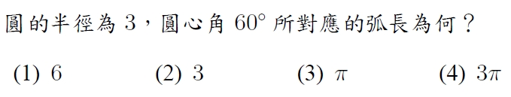

國小圓面積公式：半徑×半徑×3.14

國中圓面積公式：πr2

國小扇形：圓心角60度 🢡 圓

國中扇形：圓心角60度 🢡圓×60

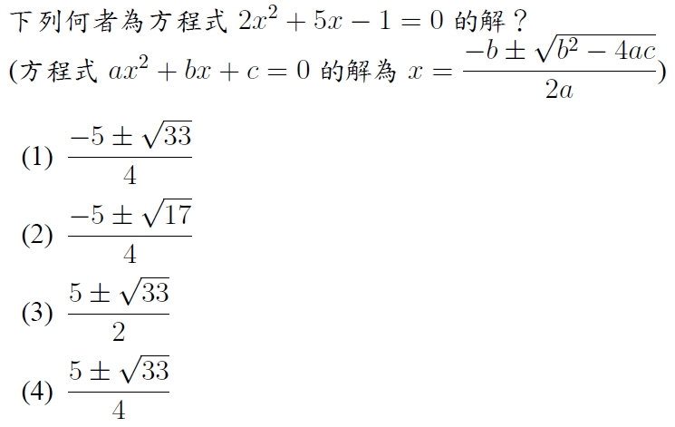

給公式，不給公式 🢡 通過率差不多